济宁市退役军人事务局
2023年政府信息公开工作年度报告

本报告由济宁市退役军人事务局按照《中华人民共和国政府信息公开条例》（以下简称《条例》）和《中华人民共和国政府信息公开工作年度报告格式》（国办公开办函〔2021〕30号）要求编制。
本报告内容包括总体情况、主动公开政府信息情况、收到和处理政府信息公开申请情况、政府信息公开行政复议和行政诉讼情况、存在的主要问题及改进情况、其他需要报告的事项等六部分内容。
本报告所列数据的统计期限自2023年1月1日起至2023年12月31日止。本报告电子版可在“中国·济宁”政府门户网站（https://www.jining.gov.cn/）查阅或下载。如对本报告有疑问，请与济宁市退役军人事务局联系，联系地址：山东省济宁市任城区红星东路113号，联系电话：0537-2316007。
一、总体情况（二级标题下重复内容过多，建议修改）
2023年，济宁市退役军人事务局贯彻落实国家、省、市全面深化政务公开的各项要求，坚持以退役军人为中心，聚焦人民群众关心、退役军人关切的问题，加大重要政策的发布和解读工作，不断拓展信息公开的广度和深度，以政务公开工作有力支撑全市退役军人工作高质量发展。

（一）主动公开方面

2023年，市退役军人局通过市政府网站信息公开平台、市退役军人事务局网站、“济宁市退役军人事务局”政务微信主动公开政府信息754条，其中局网站发布政务动态信息100条，法定主动公开内容数量为63条，官方公众号发布和推送信息591条。
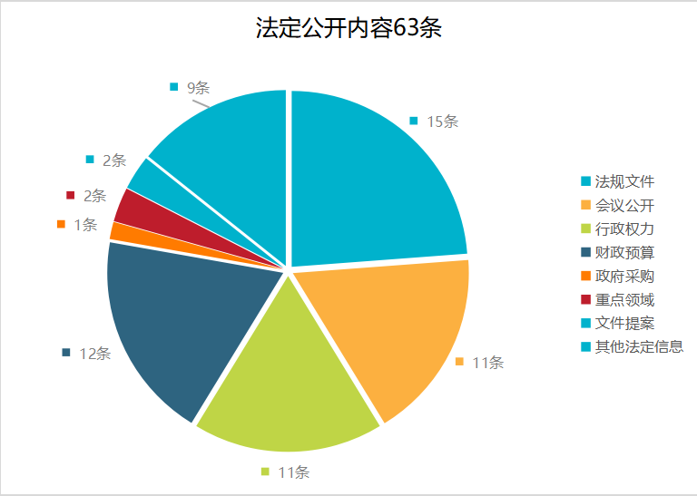
法定主动公开内容数量

（二）依申请公开方面
2023年，市退役军人局共收到和处理政府信息公开申请4件，其中，通过信函申请3件、网上申请1件，均为本机关政府信息，依照规定不予公开1件，全部按时答复，并按照规定对申请人出具答复规范的《政府信息公开告知书》。
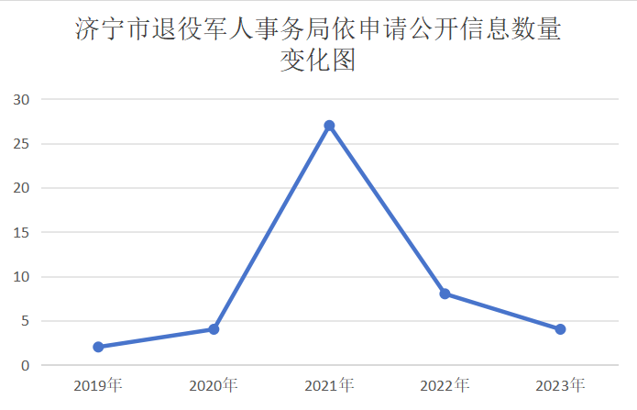
依申请公开数量变化图

（三）政府信息管理方面
1、强化管护责任落实。明确专人做好公开专栏维护，加强技术保障，做到及时更新、常态巡查，突出安全保密和舆论引导，确保不发生意识形态问题。
2、完善信息发布审查机制。出台《济宁市退役军人事务局融媒体中心稿件采编制度规范》，落实“三校三审”制度，建立信息公开目录和事项清单，确保应公尽公、及时全面、准确规范。
3、加强规范性文件审查。落实政府信息全生命周期管理，加强行文合法性审查，明确文件公开属性，推动主动公开、依申请公开为常态，不予公开为例外。
（四）政府信息公开平台建设情况
一是及时回应受众期盼。突出退役军人工作特色，精准对接退役军人需求，突出主题建立13个专题专栏，新增“就业创业”专栏，做到及时更新，让政策分类更明晰、信息发布更精准。
二是助力营造尊崇氛围。开设学习贯彻党的二十大精神、最美退役军人、优秀兵支书、“戎光在身边——平凡中的不平凡”济宁退役军人风采系列宣传等专栏，全面加强退役军人思政引领，浓厚全社会尊崇军人职业、尊重退役军人氛围。
三是打造便捷办事平台。拓展社会化服务保障机构，试点移动服务点，推动各基层退役军人服务站实行“最后跑一次”办事服务，全覆盖配备智能化办公设备，提供信息查询、政策咨询、辅助信息公开申请等服务；深化“退役军人事务帮办”服务，推动依申请受理变送信息上门服务。
（五）监督保障情况
一是强化监督管理。及时调整局政务公开领导小组，明确政务公开工作由1名班子成员具体分管、局政策法规科2名工作人员具体负责。
二是加强业务培训。依托“新起点业务课堂”，开展政务公开培训2次，专职工作人员专题培训4次，促进工作人员的能力水平和专业素养进一步提升。
二、主动公开政府信息情况
第二十条第（一）项
信息内容 | 本年制发件数 | 本年废止件数 | 现行有效件数
规章 | 0 | 0 | 0
行政规范性文件 | 2 | 1 | 5
第二十条第（五）项
信息内容 | 本年处理决定数量
行政许可 | 0
第二十条第（六）项
信息内容 | 本年处理决定数量
行政处罚 | 0
行政强制 | 0
第二十条第（八）项
信息内容 | 本年收费金额（单位：万元）
行政事业性收费 | 0
三、收到和处理政府信息公开申请情况
（本列数据的勾稽关系为：第一项加第二项之和，等于第三项加第四项之和） |  |  | 申请人情况
 |  |  | 自然人 | 法人或其他组织 |  |  |  |  | 总计
 |  |  |  | 商业  企业 | 科研  机构 | 社会公益组织 | 法律服务机构 | 其他
一、本年新收政府信息公开申请数量 |  |  | 4 | 0 | 0 | 0 | 0 | 0 | 4
二、上年结转政府信息公开申请数量 |  |  | 0 | 0 | 0 | 0 | 0 | 0 | 0
三、本年度办理结果 | （一）予以公开 |  | 3 | 0 | 0 | 0 | 0 | 0 | 3
 | （二）部分公开（区分处理的，只计这一情形，不计其他情形） |  | 0 | 0 | 0 | 0 | 0 | 0 | 0
 | （三）不予公开 | 1.属于国家秘密 | 1 | 0 | 0 | 0 | 0 | 0 | 1
 |  | 2.其他法律行政法规禁止公开 | 0 | 0 | 0 | 0 | 0 | 0 | 0
 |  | 3.危及“三安全一稳定” | 0 | 0 | 0 | 0 | 0 | 0 | 0
 |  | 4.保护第三方合法权益 | 0 | 0 | 0 | 0 | 0 | 0 | 0
 |  | 5.属于三类内部事务信息 | 0 | 0 | 0 | 0 | 0 | 0 | 0
 |  | 6.属于四类过程性信息 | 0 | 0 | 0 | 0 | 0 | 0 | 0
 |  | 7.属于行政执法案卷 | 0 | 0 | 0 | 0 | 0 | 0 | 0
 |  | 8.属于行政查询事项 | 0 | 0 | 0 | 0 | 0 | 0 | 0
 | （四）无法提供 | 1.本机关不掌握相关政府信息 | 0 | 0 | 0 | 0 | 0 | 0 | 0
 |  | 2.没有现成信息需要另行制作 | 0 | 0 | 0 | 0 | 0 | 0 | 0
 |  | 3.补正后申请内容仍不明确 | 0 | 0 | 0 | 0 | 0 | 0 | 0
 | （五）不予处理 | 1.信访举报投诉类申请 | 0 | 0 | 0 | 0 | 0 | 0 | 0
 |  | 2.重复申请 | 0 | 0 | 0 | 0 | 0 | 0 | 0
 |  | 3.要求提供公开出版物 | 0 | 0 | 0 | 0 | 0 | 0 | 0
 |  | 4.无正当理由大量反复申请 | 0 | 0 | 0 | 0 | 0 | 0 | 0
 |  | 5.要求行政机关确认或重新出具已获取信息 | 0 | 0 | 0 | 0 | 0 | 0 | 0
 | （六）其他处理 | 1.申请人无正当理由逾期不补正、行政机关不再处理其政府信息公开申请 | 0 | 0 | 0 | 0 | 0 | 0 | 0
 |  | 2.申请人逾期未按收费通知要求缴纳费用、行政机关不再处理其政府信息公开申请 | 0 | 0 | 0 | 0 | 0 | 0 | 0
 |  | 3.其他 | 0 | 0 | 0 | 0 | 0 | 0 | 0
 | （七）总计 |  | 4 | 0 | 0 | 0 | 0 | 0 | 4
四、结转下年度继续办理 |  |  | 0 | 0 | 0 | 0 | 0 | 0 | 0

四、政府信息公开行政复议、行政诉讼情况
行政复议 |  |  |  |  | 行政诉讼
结果维持 | 结果  纠正 | 其他  结果 | 尚未  审结 | 总计 | 未经复议直接起诉 |  |  |  |  | 复议后起诉
 |  |  |  |  | 结果  维持 | 结果  纠正 | 其他  结果 | 尚未  审结 | 总计 | 结果  维持 | 结果  纠正 | 其他  结果 | 尚未  审结 | 总计
1 | 0 | 0 | 0 | 1 | 0 | 0 | 0 | 0 | 0 | 0 | 0 | 1 | 0 | 1
五、存在的主要问题及改进措施
2023年，我单位政务公开工作取得了一些的成绩，但仍存在一些问题：
（一）政府信息公开的时效性有待增强。部分科室没有把政府信息公开作为一项日常性工作，未按照“随生成随公开”原则进行公开。
（二）政府信息公开的规范性有待提升。政府信息公开工作分为主动公开和依申请公开，部分业务科室在主动公开和依申请公开方面工作程序不够规范，特别是主动公开缺乏保密审查环节，存在信息目录分类杂乱，信息格式不规范等问题。
（三）政府信息公开的实用性有待提高。部分科室信息公开的篇数虽然较多，但涉及公众切身利益、需要公众广泛知晓的民生领域、重点领域和政策解读等内容明显不足，公开内容单一化、表面化。
随着经济社会的不断发展，社会公众对政府工作知情、参与和监督意识不断增强，对政府依法公开政府信息、及时回应公众关切和正确引导舆情提出了更高要求。为此，在今后工作中将进一步加大政务公开的工作力度，有效保障人民群众的知情权、参与权和监督权。
（一）加强领导，提高认识。全面提高政府信息公开平台涉及单位对政府信息公开工作的认识，切实加强领导，强化工作机构职能，形成“主要领导亲自抓、分管领导具体抓、具体科室抓落实”的工作体系，确保工作常态化，继续抓好重点领域信息公开。
（二）创建示范，统筹推进。按照“分类指导，示范带动，以点带面，统筹推进”的思路，积极开展政府信息公开示范点创建工作。通过示范创建，有效推出政府信息公开示范科室，以发挥典型引导、示范带动作用。
（三）强化落实，提升水平。一是强化考核。根据上级考核要求，修改完善我局“政务公开考核细则”，将考核重点转向重点领域及发布信息的质量上，以考核促工作落实，形成科学合理的考评机制。二是加强指导。严格按照政府信息公开相关文件要求，加强工作指导推进工作落实，做到信息公开数量充足，栏目齐全，更新及时，内容实用，切实提高公开信息的质量和水平。
六、其他需要报告的事项
（一）依据《政府信息公开信息处理费管理办法》，济宁市退役军人事务局未收取信息处理费。
（二）济宁市退役军人事务局落实上级年度政务公开工作要点情况。
2023年济宁市退役军人事务局已按照国家、省、市政务公开工作要求落实全部工作要点，将持续做好政务公开工作。
（三）济宁市退役军人事务局人大代表建议和政协提案办理结果公开情况。
2023年度局共受理政协委员提案建议1件，内容为推进军民融合发展，提升双拥共建水平的提案，我局已于8月底前完成答复工作。承办建议提案见面率、办结率、满意率均为100%，相关办理情况已在网站专栏公开。
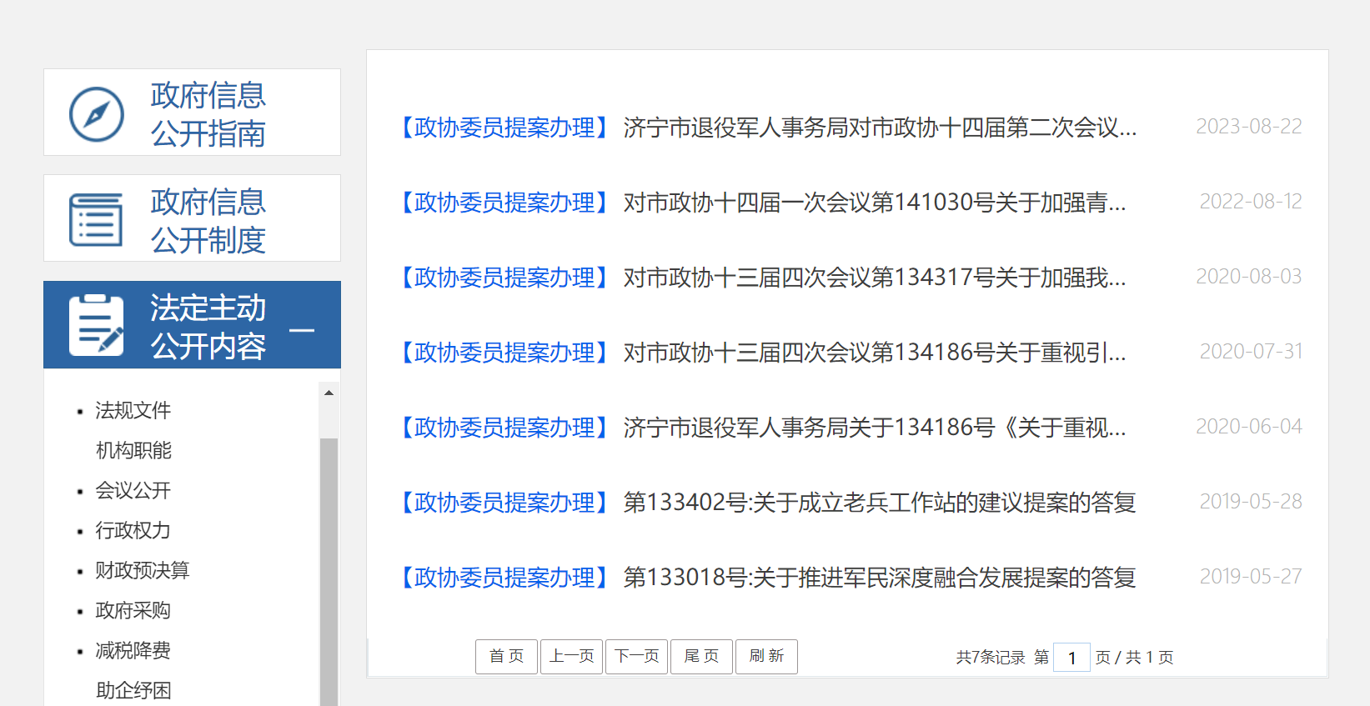
（四）济宁市退役军人事务局年度政务公开工作创新情况。
济宁市退役军人事务局坚持以群众需求为导向，把政务公开作为密切联系群众的关键纽带、自觉接受群众监督的主要渠道，持续推动政务公开内容规范化、公开形式多样化、公开机制系统化，实现以公开促提升、促发展、促服务，真正打通为民服务“最后一米”，不断提升政务公开工作实效，营造风清气正的政务环境。
一是依托市政府信息公开平台门户网站，及时分类公开基础信息及重点工作推进等情况，全面加强公开信息的发布、解读和回应，优化政务公开内容展现。进一步强化政务新媒体的“政务发布”平台属性，在“济宁市退役军人事务局”微信公众号开辟便民入口，把政务新媒体作为发布权威政府信息、突发公共事件和回应引导政务舆情的重要平台，让公开成为自觉，让透明成为常态。
二是以解读回应为核心，拓展政务公开渠道。加强政策解读，理顺解读机制，坚持政策性文件与解读方案、解读材料同步组织、同步审签、同步部署。文件公布时，相关解读材料与文件同步在政府网站和媒体发布。丰富解读形式，采用图解、专家解读、媒体解读等形式，用“声音”传递政策信息，用“专家解读”解疑释惑，用“问与答”“网页链接”提供背景知识，让群众“听得懂”“信得过”。做好关联阅读工作，通过技术手段，实现政策性文件和解读材料的网上关联，方便网民查询、阅读。及时转载对政策文件精神解读到位的媒体文章，形成传播合力，增强政策的传播力、影响力。
（五）济宁市退役军人事务局政府信息公开工作年度报告数据统计无特别需要说明的事项。
（六）济宁市退役军人事务局无其他需要报告的其他事项。
（七）无其他有关文件专门要求通过政府信息公开工作年度报告予以报告的事项。

济宁市退役军人事务局
2024年1月23日

